教育相談の ご案内

諫早東特別支援学校では、保護者の皆様、保育及び教育に携わっている方などを対象に、教育相談を行っております。
・ 特別支援教育に関する資料・文献等の情報提供
・ 特別支援教育についての校（園）内支援体制作りについて
・ 学習面に遅れや偏りがある子どもへの学習方法や内容、適切な支援の仕方
・ 行動面、社会性の面等で気になる子どもへの関わり方、適切な支援の仕方
・ 身体の動きや姿勢が気になる子どもへの関わり方、適切な支援の仕方 等
その他のことも、お気軽に御相談ください。秘密は厳守します。

教育相談の流れ

１ 申し込み
まずは、依頼される園・学校の管理職から、下記の窓口まで御連絡ください。
電話依頼を受けた後、本校で対応可能かどうか検討した後、御連絡いたします。
☏（０９５７）２２－１８５３ 、２２－１８６３ 窓口（教頭）山本政一

２ 日程の調整
本校コーディネーターが、日程を調整するため連絡させていただきます。
日程が決まりましたら、「教育相談等依頼書」と「教育相談資料」を作成し郵送（親展）あるいは、持参してください。様式は本校HP教育相談の中にあります。

３ 相談実施
・相談内容に応じて、園や学校に訪問し、子どもの様子観察や先生、保護者との面談を行います。
・園・学校などに訪問し、相談依頼に応じた研修等を行います。


４ 留意事項
○相談依頼の前に校内支援委員会を開き、一度、校内で支援方法等を検討して御相談ください。
○小中学生の措置変更等、就学に関わる相談については、市の教育委員会へお願いします。
○保護者と面談する場合は、学校関係者の同席をお願いします。
○相談後は支援方法の共有や校内支援体制の充実に向けた取組をお願いいたします。
＊教育相談において発達検査は実施いたしません。

お問合せ先

長崎県立諫早東特別支援学校
担当 教頭 ：（総括窓口）山本 政一 特別支援教育コーディネーター： 大町 美緒
◆住所 〒854-0071 諫早市永昌東町24-2
◆電話およびファックス 0957-22-1853（電話） 0957-21-2494（ファックス）
◆e-mail isahayahigashi-ss@news.ed.jp
◆ホームページアドレス http://www２.news.ed.jp/isahayahigashi-ss/

案 内 図

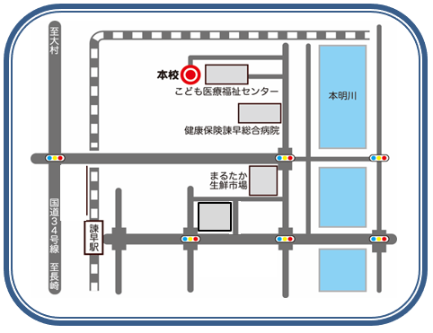

JR諫早駅下車、県営バス諫早駅前下車より徒歩１０分長崎県立こども医療福祉センター裏手になります。

